Информатика 7 класс. Дата: ________________

Тема урока: Файлы и файловые структуры.
Автор УМК: Семакин И.Г.
Программа: «Информатика 2-11 классы», БИНОМ. 2008 год изд. Бородин М.Н.
Тип урока: изучение нового материала.
Цель урока: формирование знаний учащихся о файлах, их свойствах и файловой структуре компьютера.
Задачи:
образовательная:
- повторить устройства компьютера, программное обеспечение и его типы.
- познакомить учащихся с понятиями файл, имя файла, папка, файловая структура диска, путь к файлу.
- сформировать умения находить файлы по заданному пути и отслеживать путь по файловой системе.
развивающая:
- развивать умения анализировать, обобщать и наблюдать, сравнивать, выделять главное, делать выводы.
воспитательная:
- формирование ответственности за общий результат работы пары и группы;
- формирование и развитие навыков корректного поведения при обсуждении вопроса;
- стимулировать познавательную деятельность учащихся, привить интерес к предмету.
Методы обучения:
- объяснительно-иллюстративный,
- практический,
- метод применения ИКТ,
- работа с учебником.
Оборудование:
- компьютер;
- интерактивная доска;
- мультимедийный проектор, экран.

Технологическая карта урока
№ | Этап урока | Деятельность учителя | Деятельность ученика | УУД
1 | Организацион-ный момент (мотивация к учебной деятельности)  2 мин | Приветствует обучающихся, проверяет их готовность к уроку, фиксирует отсутствующих; | Приветствуют учителя, проверяют свою готовность к уроку | Самоконтроль, организация своей учебной деятельности.  Формирование положительной мотивации
2 | Актуализация знаний  8 мин | Какую тему мы с вами изучили на прошлом уроке?  Что такое программное обеспечение и на какие типы оно делится? Слайд 1  Покажите мне, пожалуйста, какие программы к какому типу относятся (приложение 1, максимум 9 баллов)  (Работа в парах). На каждой парте лежат листочки со словами, соберите из этих слов предложение (приложение 2)  В виде чего хранится информация вы узнаете, разгадав ребус (слайд 1)  Перед вами компьютер. Задание: откройте файл «Урок».  Что нужно знать, чтобы найти файл на компьютере?  Это и есть вторая часть нашей темы – «Файловая структура».  Итак, мы сегодня с вами изучим тему «Файл и файловые структуры» (слайд 2)  Давайте вместе с вами сформулируем цель нашего урока: что мы должны узнать и чему научиться? | Программное обеспечение  ПО – это вся совокупность программ, хранящаяся на всех устройствах долговременной памяти компьютера.  ПО делится на три типа: системное ПО, прикладное ПО и системы программирования.  Разделяют программы по типам сначала на оценочном листе, а затем проверяют на интерактивной доске  Собирают предложение «Информация хранится на различных носителях»  Определяют слово «файл»  Учащиеся начнут задавать вопросы: «А где взять файл?», «В какой папке он лежит?»  На каком диске или в какой папке он лежит  Записывают в тетрадь тему урока  Формулируют цель (узнать, что такое файл; научиться применять знания на практике, а именно находить файлы по заданному пути и отслеживать путь по файловой системе) | Оценивание усваиваемого материала;  умение планировать последовательность действий;  умение работать с учебником;  умение объяснять взаимосвязь первоначальных понятий информатики и объектов реальной действительности
3 | Формирование новых знаний  20 мин | Откройте параграф 11 «О файлах и файловых системах». Страницу вы можете узнать, если посмотрите оглавление. Найдите определение файла и запишите его в тетрадь. (слайд 3)  Расширение нам указывает на тип файла. Давайте заполним таблицу типов файлов и расширений. У вас на столах лежит набор карточек № 2 (Приложение 3). (слайд 5)  На одном компьютере может быть несколько дисководов и жёсткий диск, встроенный в системный блок делят на разделы. Каждый из таких разделов называется логическим диском и обозначаются одной буквой: А:\, В:\, С:\, D:\, Е:\ и т. д.  На каждом компьютерном носителе информации (жёстком, оптическом диске или флеш-памяти) может храниться большое количество файлов. Для удобства поиска информации файлы по определённым признакам объединяют в группы, называемые каталогами или папками. (слайд 6)  .Каталог — это поименованная совокупность файлов и подкаталогов (вложенных каталогов). (слайд 7)  Приводится аналогия со шкафом. (слайд 8) Каталог также получает собственное имя. Он сам может входить в состав другого, внешнего по отношению к нему каталога. Каждый каталог может содержать множество файлов и вложенных каталогов. Каталог самого верхнего уровня называется корневым каталогом.  Найдите в учебнике §11 определение файловой структуры диска. Файловая структура диска — это совокупность файлов на диске и взаимосвязей между ними. (слайд 9)  Файловые структуры бывают простыми и многоуровневыми (иерархическими).  Простые файловые структуры могут использоваться для дисков с небольшим (до нескольких десятков) количеством файлов. В этом случае оглавление диска представляет собой линейную последовательность имён файлов.  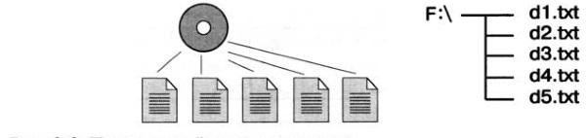  Иерархические файловые структуры используются для хранения большого (сотни и тысячи) количества файлов. Иерархия — это расположение частей (элементов) целого в порядке от высшего к низшим. Начальный (корневой) каталог содержит файлы и вложенные каталоги первого уровня. Каждый из каталогов первого уровня может содержать файлы и вложенные каталоги второго уровня и т. Д. (слайд 10).  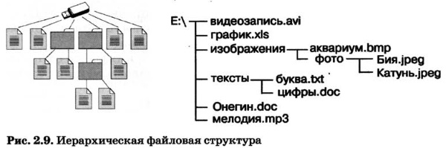  Пользователь, объединяя по собственному усмотрению файлы в каталоги, получает возможность создать удобную для себя систему хранения информации. Знание того, какому каталогу принадлежит файл, значительно ускоряет его поиск.  Графическое изображение иерархической файловой структуры называется деревом.  Задание: Выберите имена папок и допустимые имена файлов (2 балла). (слайды 11, 12)  - Lettet.txt  - IVAN*.doc  - Book  - List.doc  - 2012 год  - Windows.jpg  - 8 «А» класс.jpg  - Windows  - Dom.doc.  Полное имя файла (слайды 13, 14)  Чтобы обратиться к нужному файлу, хранящемуся на некотором диске, можно указать путь к файлу — имена всех каталогов от корневого до того, в котором непосредственно находится файл.  В операционной системе Windows путь к файлу начинается с логического имени устройства внешней памяти; после имени каждого подкаталога ставится обратный слэш «\».  Последовательно записанные путь к файлу и имя файла составляют полное имя файла. Не может быть двух файлов, имеющих одинаковые полные имена.  Е: \изображения\фото\Катунь.jpeg  Выполнить задание  - Определить путь к файлу: слайд 14)  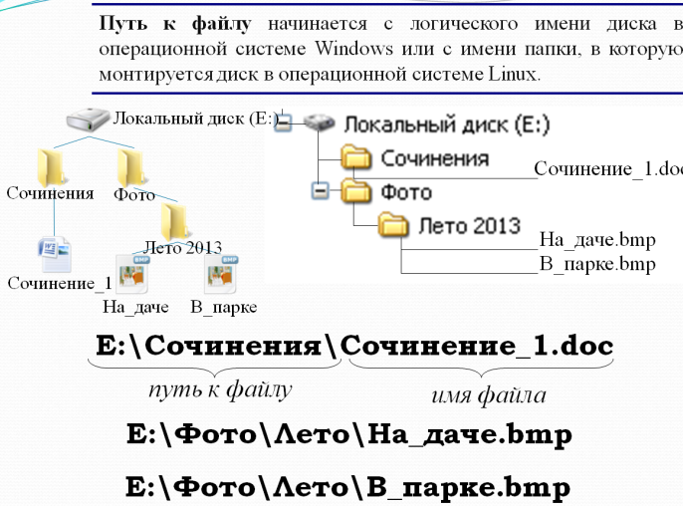  - Установить соответствие (слайд 15)  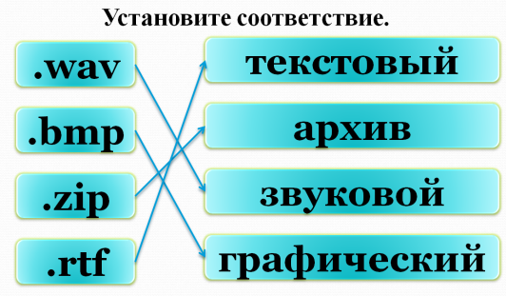 | Работают с учебником, делают записи в тетради.  Учащиеся записывают типы файлов.  Учащиеся заполняют таблицу в оценочном листе и делают проверку. | формирование готовности к самообразованию;  Выделение важной информации,  сотрудничество с учителем и сверстниками, умение слушать;  умение структурировать знания
4 | Физминутка  1 мин | (слайды 16-22) | Учащиеся выполняют упражнения | Самоорганизация,  саморегуляция
5 | Закрепление  10 мин | Практическая работа на компьютерах. (слайд 23)  Выполнение задания (слайд 24)  Выполнение задания (слайд 25)  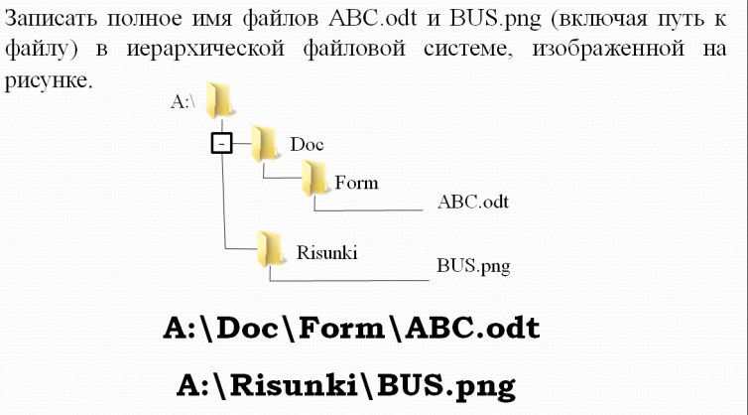 | Выполняют практическую работу. | Умение определять наиболее рациональ-ную последователь-ность действий;  самоорганизация, самоопределение,  умение планировать последовательность действий для достижения цели.
6 | Домашнее задание  2 мин | §11 читать, задания дифференцированные (приложение 6), (слайд 26) |  | Самоопределение,  взаимодействие с учителем
7 | Итог урока (рефлексия деятельности)  2 мин | Какие понятия мы сегодня с вами изучили?  Украсьте дерево плодом, исходя из обозначения цвета. (слайд 27)  Рефлексия «ДЕРЕВО»  Красное яблоко – урок очень интересный, мне всё понравилось.  Жёлтое яблоко – мне понравился урок, но я не со всем справился.  Полосатое яблоко – я со всем справился, но урок был не очень интересный.  Зелёное яблоко – было скучно, я ничего не выполнил. | файл, тип файла, полное имя файла, путь к файлу, каталог, дерево и иерархическая структура. | Умение формулиро-вать собственное мнение;  саморегуляция эмоциональных и функциональных состояний

ПЕРЕЧЕНЬ ИСПОЛЬЗУЕМЫХ НА ДАННОМ УРОКЕ ЭОР

№ | Название ресурса | Форма предъявления информации | Гиперссылка на ресурс, обеспечивающий доступ к ЭОР | Каким образом ресурс может использоваться на уроке? | Все, что вам понадобится
1 | Мультимедий-ная презентация | слайды | Презентация «Файлы и файловые структуры» | Каждый этап урока сопровождается демонстрацией слайдов | Проектор, экран, ПК, интерактивная доска
2

